ACO VBR-Optimierungsst. GM-X DN70x40

ACO Haustechnik

Eigenschaften

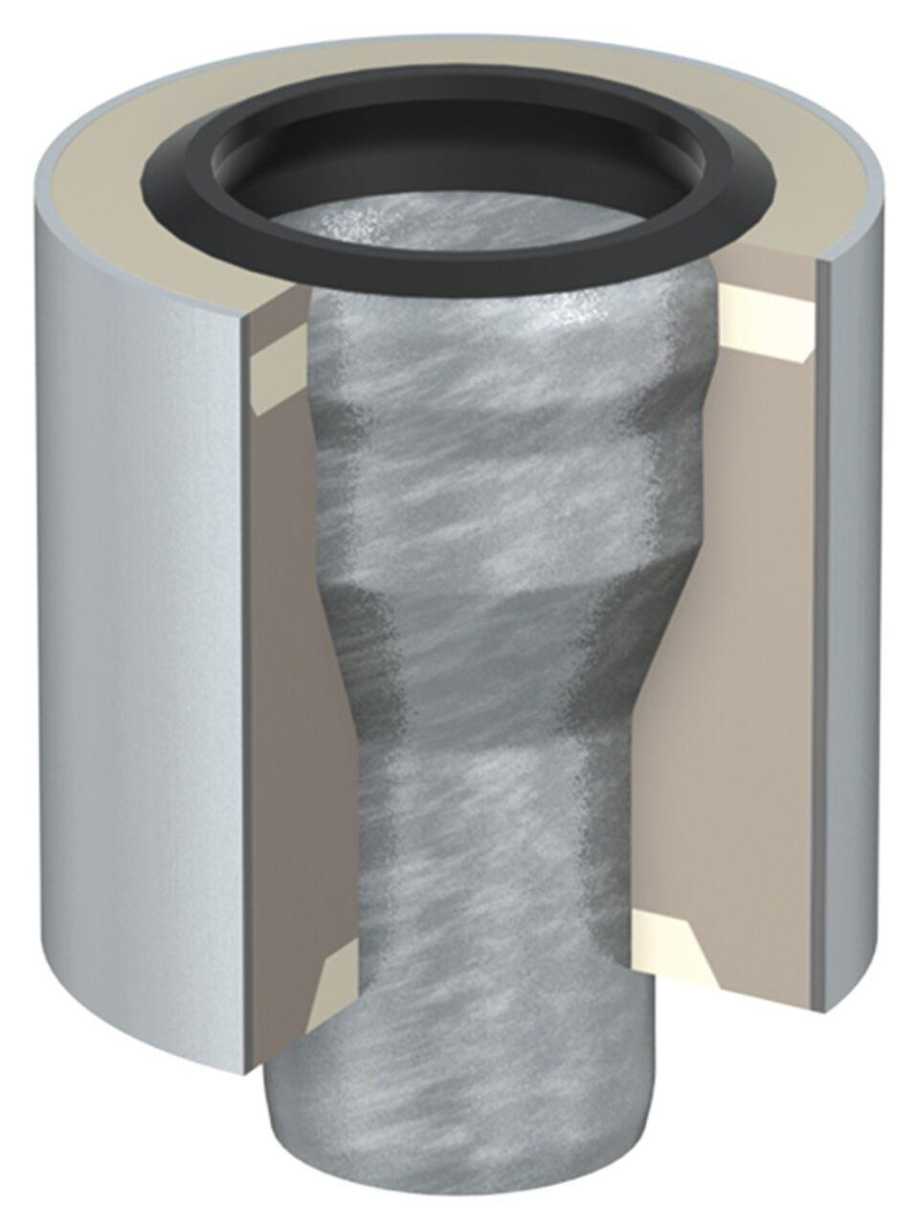

GTIN:

8590830703247

HAN:

0174.52.03